|  |  |
| --- | --- |
| SỞ GIÁO DỤC & ĐÀO TẠO THÀNH PHỐ HỒ CHÍ MINH  **TRƯỜNG THPT DƯƠNG VĂN DƯƠNG**  Số: .......... /PL3-DVD  Tổ chuyên môn : Ngữ Văn ;  Họ tên Giáo viên : Nguyễn Thiện Mỹ Thy ;  Lớp chủ nhiệm : 10a6 ;  Sĩ số học sinh : 44 ; | **CỘNG HÒA XÃ HỘI CHỦ NGHĨA VIỆT NAM**  **Độc Lập – Tự Do – Hạnh Phúc**  *Tp. Hồ Chí Minh, ngày 10 tháng 01 năm 2023* |
| **BÁO CÁO HOẠT ĐỘNG TRẢI NGHIỆM & HƯỚNG NGHIỆP (TN&HN / GDPT 2018) LỚP 10A6** | |
| **Học kì 1, năm học 2022 – 2023** | |

1. **Kết quả thực hiện kế hoạch dạy học / tổ chức hoạt động giáo dục:**
2. Khung phân phối chương trình **Khối lớp 10**:

| **TT** | **Bài học / Chuyên đề (1)** | **Số tiết (2)** | **Thời điểm (3)** | **Thiết bị dạy học (4);**  **Bộ phận phối hợp** | **Kết quả thực hiện** |
| --- | --- | --- | --- | --- | --- |
| 01 | TN&HN-1.1: Hoạt động khám phá bản thân về “đặc điểm tính cách; quan điểm sống”; phương pháp phát huy điểm mạnh, hạn chế điểm yếu của bản thân. | 01 SHTT + 01 SHL | Tuần 01  Tháng 9/2022 | Sách giáo khoa, sách giáo viên.  Giáo án điện tử, laptop, tivi, bảng nhóm. | - 100% đạt  - HS biết nêu lên quan điểm sống của mình. |
| 02 | GDNGLL: Thanh niên học tập, rèn luyện vì sự nghiệp “công nghiệp hóa, hiện đại hóa đất nước”. | - | Tuần 02  Tháng 9/2022 |  |  |
| TN&HN-1.2: Hoạt động khám phá bản thân về “nhận diện tiềm năng”; phương pháp điều chỉnh tư duy theo hướng tích cực. | 01 SHTT + 01 SHL | Tuần 02  Tháng 9/2022 | Sách giáo khoa, sách giáo viên, laptop, tivi, bảng nhóm. | 100% đạt |
| 03 | TN&HN-1.3: Hoạt động khám phá bản thân về phương pháp chủ động giao tiếp trong môi trường học tập. | 01 SHTT + 01 SHL | Tuần 03  Tháng 9/2022 | Sách giáo khoa, sách giáo viên, laptop, tivi, bảng nhóm. | 100% đạt |
| 04 | GDNGLL: Thanh niên học tập, rèn luyện vì sự nghiệp “công nghiệp hóa, hiện đại hóa đất nước”. | - | Tuần 04  Tháng 9/2022 |  |  |
| TN&HN-1.4: Hoạt động rèn luyện bản thân; quán triệt thực hiện tốt nội quy, quy định của trường lớp, cộng đồng. | 01 SHTT + 01 SHL | Tuần 04  Tháng 9/2022 | Sách giáo khoa, sách giáo viên, laptop, tivi, bảng nhóm. | - 100% đạt  - HS có ý thức hơn trong việc chấp hành nội quy nhà trường. |
| 05 | TN&HN-2.3: Hoạt động chăm sóc gia đình về thể hiện trách nhiệm đối với các hoạt động lao động trong gia đình. | 01 SHTT + 01 SHL | Tuần 05  Tháng 10/2022 | Sách giáo khoa, sách giáo viên, laptop, tivi. | 100% đạt |
| 06 | GDNGLL: Thanh niên với tình bạn, tình yêu và gia đình. | - | Tuần 06  Tháng 10/2022 |  |  |
| TN&HN-2.4: Hoạt động chăm sóc gia đình về giải pháp phát triển kinh tế gia đình. | 01 SHTT + 01 SHL | Tuần 06  Tháng 10/2022 | Sách giáo khoa, sách giáo viên, laptop, tivi, bảng nhóm. | - 100% đạt  - HS biết góp sức nhỏ của mình để giúp phát triên kinh tế gia đình. |
| 07 | TN&HN-2.11: Hoạt động xây dựng cộng đồng thông qua các biện pháp tuyên truyền văn hóa ứng xử nơi công cộng. | 01 SHTT + 01 SHL | Tuần 07  Tháng 10/2022 | Tổ KT&PL (GDCD): Cô Lê Thị Quyên;  GVBM KT&PL;  Đoàn TN | 100% đạt |
| 08 | GDNGLL: Thanh niên với tình bạn, tình yêu và gia đình.  Lồng ghép nội dung giáo dục phòng, chống HIV/AIDS, ma túy và các tệ nạn xã hội. | - | Tuần 08  Tháng 10/2022 |  |  |
|  |  |  |  |  |
| TN&HN-2.12: Hoạt động xây dựng cộng đồng thông qua việc đánh giá kết quả hoạt động phát triển cộng đồng.  Lồng ghép Hoạt động giáo dục chuyên đề: “Tuyên truyền An toàn giao thông đường bộ, văn hóa giao thông” | 01 SHTT + 01 SHL | Tuần 08  Tháng 10/2022 | Tổ KT&PL (GDCD): Cô Lê Thị Quyên;  GVBM KT&PL;  Đoàn TN | - 100% đạt  - HS có ý thức hơn, chấp hành tốt khi tham gia giao thông. |
| 09 | GDKNS: Giáo dục sức khỏe sinh sản vị thành niên. | - | Tuần 09  Tháng 11/2022 |  |  |
| TN&HN-3.2: Hoạt động tìm hiểu và bảo tồn cảnh quan thiên nhiên; nhận xét, đánh giá hành vi, việc làm của các tổ chức, cá nhân trong việc bảo tồn cảnh quan thiên nhiên. | 01 SHTT + 01 SHL | Tuần 09  Tháng 11/2022 | Tổ Vật Lý: Cô Võ Thị Hoàng Yến;  GVBM Vật Lý;  Đoàn TN | 100% đạt |
| 10 | GDNGLL: Thanh niên với truyền thống hiếu học và tôn sư trọng đạo.  Lồng ghép tổ chức hoạt động kỷ niệm Ngày Nhà Giáo Việt Nam (20/11). | - | Tuần 10  Tháng 11/2022 |  |  |
| &HN-3.3: Hoạt động tìm hiểu và bảo vệ môi trường; thuyết trình ý nghĩa, giải pháp bảo vệ môi trường tự nhiên.  Lồng ghép Hoạt động giáo dục chuyên đề: “Thu gom vật liệu tái chế - Pin cũ, Pin thải” | 01 SHTT + 01 SHL | Tuần 10  Tháng 11/2022 | Tổ Vật Lý: Cô Võ Thị Hoàng Yến;  GVBM Vật Lý;  Đoàn TN | - 100% đạt  - HS có ý thức giữ gìn môi trường, cảnh quan thiên nhiên. |
| 11 | TN&HN-1.5: Hoạt động rèn luyện bản thân; quán triệt thực hiện tốt nhiệm vụ học tập được giao; kỹ năng làm việc nhóm. | 01 SHTT + 01 SHL | Tuần 11  Tháng 11/2022 | Tổ Ngữ Văn: Cô Hồ Thị Thu Hằng;  GVBM Ngữ Văn 10;  Khách mời (Đoàn Nghệ thuật nhà hát TP.HCM);  Đoàn TN | 100% đạt |
| 12 | GDNGLL: Thanh niên với truyền thống hiếu học và tôn sư trọng đạo.  Lồng ghép nội dụng giáo dục hưởng ứng phong trào “xây dựng trường học thân thiện, học sinh tích cực”. | - | Tuần 12  Tháng 11/2022 |  |  |
| TN&HN-1.6: Hoạt động rèn luyện bản thân về hình thành tư duy phản biện trong đánh giá sự vật hiện tượng.  Lồng ghép Hoạt động giáo dục chuyên đề: “Nghệ thuật Chèo – Nơi lưu giữ giá trị và nét đẹp văn hóa dân gian” | 01 SHTT + 01 SHL | Tuần 12  Tháng 11/2022 | Tổ Ngữ Văn: Cô Hồ Thị Thu Hằng;  GVBM Ngữ Văn 10;  Khách mời (Đoàn Nghệ thuật nhà hát TP.HCM);  Đoàn TN | - 100% đạt  - HS hiểu thêm về nghệ thuật chèo và biết gìn giữ - giới thiệu nét đẹp văn hóa Việt Nam ra bên ngoài. |
| 13 | TN&HN-2.5: Hoạt động xây dựng nhà trường; rèn luyện ứng xử giao tiếp trong môi trường học tập. | 01 SHTT + 01 SHL | Tuần 13  Tháng 12/2022 | Sách giáo khoa, sách giáo viên, laptop, tivi. | 100% đạt |
| 14 | GDNGLL: Thanh niên với sự nghiệp xây dựng và bảo vệ tổ quốc. | - | Tuần 14  Tháng 12/2022 |  |  |
| TN&HN-2.6: Hoạt động xây dựng nhà trường; rèn luyện năng lực làm việc nhóm trong hoạt động giáo dục chung. | 01 SHTT + 01 SHL | Tuần 14  Tháng 12/2022 | Sách giáo khoa, sách giáo viên.  Giáo án điện tử, laptop, tivi, bảng nhóm. | 100% đạt |
| 15 | TN&HN-2.7: Hoạt động xây dựng nhà trường về triển khai thực hiện các kế hoạch giáo dục “truyền thống của nhà trường”. | 01 SHTT + 01 SHL | Tuần 15  Tháng 12/2022 | Tổ Lịch Sử: Cô Nguyễn Thị Hồng Nhung;  GVBM Lịch Sử và GVBM QP&AN;  Khách mời;  Đoàn TN | 100% đạt |
| 16 | GDNGLL: Thanh niên với sự nghiệp xây dựng và bảo vệ tổ quốc.  Lồng ghép nội dung giáo dục về bảo vệ môi trường tự nhiên, môi trường sống. | - | Tuần 16  Tháng 12/2022 |  |  |
| TN&HN-2.8: Hoạt động xây dựng nhà trường về đánh giá ý nghĩa của hoạt động giáo dục “truyền thống của nhà trường”.  Lồng ghép Hoạt động giáo dục chuyên đề: “Kỷ niệm 78 năm thành lập Quân đội nhân dân Việt Nam (22/12/1944 – 22/12/2022) và 33 năm ngày hội Quốc phòng toàn dân (22/12/1989 – 22/12/2022)” | 01 SHTT + 01 SHL | Tuần 16  Tháng 12/2022 | Tổ Lịch Sử: Cô Nguyễn Thị Hồng Nhung;  GVBM Lịch Sử và GVBM QP&AN;  Khách mời;  Đoàn TN | - 100% đạt  - HS chú ý & thêm biết ơn công lao của các thế hệ đi trước. |
| 17 | TN&HN-2.1: Hoạt động chăm sóc gia đình; rèn luyện ứng xử giao tiếp trong gia đình. | 01 SHTT + 01 SHL | Tuần 17  Tháng 12/2022 | Tổ Sinh Học: Cô Huỳnh Thị Tuyết Nhung;  GVBM Sinh;  Đoàn TN  Phối hợp với Đoàn trường. | 100% đạt |
| 18 | TN&HN-2.2: Hoạt động chăm sóc gia đình; quán triệt trách nhiệm của bản thân đối với các thành viên trong gia đình.  Lồng ghép Hoạt động giáo dục chuyên đề: “Phòng, Chống Hiv/Aids, Tệ Nạn Xã Hội” | 01 SHTT + 01 SHL | Tuần 18  Tháng 01/2023 | Tổ Sinh Học: Cô Huỳnh Thị Tuyết Nhung;  GVBM Sinh;  Đoàn TN | - 100% đạt  - HS có ý thức giúp mình và những người xung quanh phòng, chống các tệ nạn xã hội |
| 19 | (Tuần dự trữ **HK1**) | - | Tuần 19  Tháng 01/2023 |  |  |
| 20 | GDNGLL: Thanh niên với việc giữ gìn bản sắc văn hoá dân tộc. | - | Tuần 20  Tháng 01/2023 |  |  |
| TN&HN-1.7: Hoạt động rèn luyện bản thân về sự tự chủ, lòng tự trọng, ý chí vượt khó. | 01 SHTT + 01 SHL | Tuần 20  Tháng 01/2023 | Sách giáo khoa, sách giáo viên, laptop, tivi. |  |
| 21 | GDNGLL: Thanh niên với việc giữ gìn bản sắc văn hoá dân tộc. | - | Tuần 21  Tháng 01/2023 |  |  |
| TN&HN-1.8: Hoạt động rèn luyện bản thân về xây dựng kế hoạch tài chính cá nhân. | 01 SHTT + 01 SHL | Tuần 21  Tháng 01/2023 | Sách giáo khoa, sách giáo viên, laptop, tivi, bảng nhóm |  |
| 22 | GDKNS: Luật hôn nhân, bình đẳng giới. | - | Tuần 22  Tháng 02/2023 |  |  |
| TN&HN-3.1: Hoạt động tìm hiểu và bảo tồn cảnh quan thiên nhiên; xây dựng kế hoạch tuyên truyền, vận động chung tay bảo tồn cảnh quan thiên nhiên. | 01 SHTT + 01 SHL | Tuần 22  Tháng 02/2023 | Sách giáo khoa, sách giáo viên.  Laptop, tivi. |  |
| 23 | GDNGLL: Thanh niên với lý tưởng cách mạng thời nay. | - | Tuần 23  Tháng 02/2023 |  |  |
| TN&HN-2.1: Hoạt động chăm sóc gia đình; rèn luyện ứng xử giao tiếp trong gia đình. | 01 SHTT + 01 SHL | Tuần 23  Tháng 02/2023 | Sách giáo khoa, sách giáo viên, bảng nhóm. |  |
| 24 | TN&HN-2.9: Hoạt động xây dựng nhà trường về thực hiện các hoạt động chủ đề của Đoàn TNCSHCM. | 01 SHTT + 01 SHL | Tuần 24  Tháng 02/2023 | Sách giáo khoa, sách giáo viên, bảng nhóm. |  |
| 25 | GDNGLL: Thanh niên với lý tưởng cách mạng thông qua hoạt động giáo dục về tuyên truyền ý nghĩa lịch sử của danh nhân gắn liền với tên trường (hoặc ý nghĩa lịch sử đảng bộ Nhà Bè). | - | Tuần 25  Tháng 02/2023 |  |  |
| TN&HN-2.10: Hoạt động xây dựng cộng đồng thông qua các biện pháp tuyên truyền, vận động tham gia các hoạt động xã hội. | 01 SHTT + 01 SHL | Tuần 25  Tháng 02/2023 | Sách giáo khoa, sách giáo viên.  Giáo án điện tử, laptop, tivi. |  |
| 26 | TN&HN-3.3: Hoạt động tìm hiểu và bảo vệ môi trường; đánh giá các giải pháp thực hiện bảo vệ môi trường tự nhiên. | 01 SHTT + 01 SHL | Tuần 26  Tháng 3/2023 | Sách giáo khoa, sách giáo viên.  Giáo án điện tử, laptop, tivi. |  |
| 27 | GDNGLL: Thanh niên với vấn đề khởi nghiệp, lập nghiệp. | - | Tuần 27  Tháng 3/2023 |  |  |
| TN&HN-4.1: Hoạt động tìm hiểu nghề nghiệp (thông tin, yêu cầu cơ bản của các nhóm ngành nghề sản xuất, kinh doanh, dịch vụ) tại địa phương. | 01 SHTT + 01 SHL | Tuần 27  Tháng 3/2023 | Sách giáo khoa, sách giáo viên.  Giáo án điện tử, laptop, tivi. |  |
| 28 | TN&HN-4.2: Hoạt động tìm hiểu nghề nghiệp (thông tin, yêu cầu năng lực, phẩm chất theo nhóm nghề). | 01 SHTT + 01 SHL | Tuần 28  Tháng 3/2023 | Sách giáo khoa, sách giáo viên, laptop, tivi, bảng nhóm. |  |
| 29 | GDNGLL: Thanh niên với vấn đề khởi nghiệp, lập nghiệp. | - | Tuần 29  Tháng 3/2023 |  |  |
| TN&HN-4.3: Hoạt động tìm hiểu nghề nghiệp (điều kiện đảm bảo an toàn, sức khỏe nghề nghiệp ở các lĩnh vực nghề nghiệp). | 01 SHTT + 01 SHL | Tuần 29  Tháng 3/2023 | Sách giáo khoa, sách giáo viên, laptop, tivi, bảng nhóm. |  |
| 30 | TN&HN-4.4: Hoạt động tìm hiểu nghề nghiệp thông qua việc phân tích phẩm chất, năng lực cần có của người lao động đối với yêu cầu của nhà tuyển dụng. | 01 SHTT + 01 SHL | Tuần 30  Tháng 3/2023 | Sách giáo khoa, sách giáo viên, laptop, tivi. |  |
| 31 | TN&HN-4.5: Hoạt động rèn luyện phẩm chất, năng lực phù hợp với định hướng nghề nghiệp dựa trên đánh giá sự phù hợp của bản thân đối với nhóm nghề lựa chọn. | 01 SHTT + 01 SHL | Tuần 31  Tháng 4/2023 | Sách giáo khoa, sách giáo viên.  Giáo án điện tử, laptop, tivi. |  |
| 32 | GDNGLL: Thanh niên với hoà bình, hữu nghị và hợp tác khu vực. | - | Tuần 32  Tháng 4/2023 |  |  |
| TN&HN-4.6: Hoạt động rèn luyện phẩm chất, năng lực phù hợp với định hướng nghề nghiệp; xây dựng kế hoạch rèn luyện theo định hướng nghề nghiệp. | 01 SHTT + 01 SHL | Tuần 32  Tháng 4/2023 | Sách giáo khoa, sách giáo viên, laptop, tivi. |  |
| 33 | TN&HN-4.7: Hoạt động rèn luyện phẩm chất, năng lực phù hợp với định hướng nghề nghiệp; phương pháp rèn luyện theo định hướng nghề nghiệp. | 01 SHTT + 01 SHL | Tuần 33  Tháng 4/2023 | Sách giáo khoa, sách giáo viên, laptop, tivi. |  |
| 34 | GDNGLL: Thanh niên với hoà bình, hữu nghị và hợp tác quốc tế. | - | Tuần 34  Tháng 4/2023 |  |  |
| TN&HN-4.8: Hoạt động lựa chọn hướng nghề nghiệp và lập kế hoạch học tập theo định hướng nghề nghiệp dựa trên thông tin hệ thống trường đào tạo liên quan đến nghề nghiệp lựa chọn. | 01 SHTT + 01 SHL | Tuần 34  Tháng 4/2023 | Sách giáo khoa, sách giáo viên, laptop, tivi. |  |
| 35 | TN&HN-4.9: Hoạt động lựa chọn hướng nghề nghiệp và lập kế hoạch học tập theo định hướng nghề nghiệp dựa trên tham vấn của Thầy cô, chuyên gia. | 01 SHTT + 01 SHL | Tuần 35  Tháng 5/2023 | Sách giáo khoa, sách giáo viên, laptop, tivi. |  |
| 36 | GDNGLL: Thanh niên với Bác Hồ. | - | Tuần 36  Tháng 5/2023 |  |  |
| TN&HN-4.10: Hoạt động lựa chọn hướng nghề nghiệp và triển khai thực hiện kế hoạch học tập theo định hướng nghề nghiệp. | 01 SHTT + 01 SHL | Tuần 36  Tháng 5/2023 | Sách giáo khoa, sách giáo viên, laptop, tivi, bảng nhóm. |  |
| 37 | (Tuần dự trữ **HK2**) | - | Tuần 37  Tháng 5/2023 |  |  |
|  |  |  |  |  |  |

1. Chuyên đề lựa chọn (nếu có):

| **TT** | **Bài học / Chuyên đề (1)** | **Số tiết (2)** | **Thời điểm (3)** | **Thiết bị dạy học (4);**  **Bộ phận phối hợp** | **Kết quả thực hiện** |
| --- | --- | --- | --- | --- | --- |
| 01 |  |  |  |  |  |
| 02 |  |  |  |  |  |
| 03 |  |  |  |  |  |
|  |  |  |  |  |  |

1. **Nhiệm vụ khác (nếu có):**

| **TT** | **Bồi dưỡng phân hóa học sinh (HSG, phụ đạo)**  **hoặc tổ chức hoạt động giáo dục ngoại khóa (1)** | **Số tiết (2)** | **Thời điểm (3)** | **Thiết bị dạy học (4);**  **Bộ phận phối hợp** | **Địa điểm (5)** |
| --- | --- | --- | --- | --- | --- |
| 01 | TN&HN-2.11: Hoạt động xây dựng cộng đồng thông qua các biện pháp tuyên truyền văn hóa ứng xử nơi công cộng.  TN&HN-2.12: Hoạt động xây dựng cộng đồng thông qua việc đánh giá kết quả hoạt động phát triển cộng đồng.  Lồng ghép Hoạt động giáo dục chuyên đề: “Tuyên truyền An toàn giao thông đường bộ, văn hóa giao thông” | 02 SHNK | Tuần 08  Tháng 10/2022 | Tổ KT&PL (GDCD): Cô Lê Thị Quyên;  GVBM KT&PL;  Đoàn TN | Sân cờ |
| 02 | TN&HN-3.2: Hoạt động tìm hiểu và bảo vệ môi trường; đánh giá thực trạng môi trường tự nhiên tại địa phương, tác động của con người đối với môi trường tự nhiên.  TN&HN-3.3: Hoạt động tìm hiểu và bảo vệ môi trường; thuyết trình ý nghĩa, giải pháp bảo vệ môi trường tự nhiên.  Lồng ghép Hoạt động giáo dục chuyên đề: “Thu gom vật liệu tái chế - Pin cũ, Pin thải” | 02 SHNK | Tuần 10  Tháng 11/2022 | Tổ Vật Lý: Cô Võ Thị Hoàng Yến;  GVBM Vật Lý;  Đoàn TN | Sân cờ |
| 03 | TN&HN-1.5: Hoạt động rèn luyện bản thân; quán triệt thực hiện tốt nhiệm vụ học tập được giao; kỹ năng làm việc nhóm.  TN&HN-1.6: Hoạt động rèn luyện bản thân về hình thành tư duy phản biện trong đánh giá sự vật hiện tượng.  Lồng ghép Hoạt động giáo dục chuyên đề: “Nghệ thuật Chèo – Nơi lưu giữ giá trị và nét đẹp văn hóa dân gian” | 02 SHNK | Tuần 12  Tháng 11/2022 | Tổ Ngữ Văn: Cô Hồ Thị Thu Hằng;  GVBM Ngữ Văn 10;  Khách mời (Đoàn Nghệ thuật nhà hát TP.HCM);  Đoàn TN | Sân cờ |
| 04 | TN&HN-2.7: Hoạt động xây dựng nhà trường về triển khai thực hiện các kế hoạch giáo dục “truyền thống của nhà trường”.  TN&HN-2.8: Hoạt động xây dựng nhà trường về đánh giá ý nghĩa của hoạt động giáo dục “truyền thống của nhà trường”.  Lồng ghép Hoạt động giáo dục chuyên đề: “Kỷ niệm 78 năm thành lập Quân đội nhân dân Việt Nam (22/12/1944 – 22/12/2022) và 33 năm ngày hội Quốc phòng toàn dân (22/12/1989 – 22/12/2022)” | 02 SHNK | Tuần 16  Tháng 12/2022 | Tổ Lịch Sử: Cô Nguyễn Thị Hồng Nhung;  GVBM Lịch Sử và GVBM QP&AN;  Khách mời;  Đoàn TN | Sân cờ |
| 05 | TN&HN-2.1: Hoạt động chăm sóc gia đình; rèn luyện ứng xử giao tiếp trong gia đình.  TN&HN-2.2: Hoạt động chăm sóc gia đình; quán triệt trách nhiệm của bản thân đối với các thành viên trong gia đình.  Lồng ghép Hoạt động giáo dục chuyên đề: “Phòng, Chống Hiv/Aids, Tệ Nạn Xã Hội” | 02 SHNK | Tuần 18  Tháng 12/2022 | Tổ Sinh Học: Cô Huỳnh Thị Tuyết Nhung;  GVBM Sinh;  Đoàn TN | Sân cờ |
|  |  |  |  |  |  |

**\*Ghi chú:**

|  |  |
| --- | --- |
| (1) | Tên bài học / chuyên đề được xây dựng từ nội dung / chủ đề theo Chương trình GDPT hiện hành hoặc Chương trình nhà trường (được lấy nguyên hoặc thiết kế lại để phù hợp với điều kiện thực tế của nhà trường). |
| (2) | Số lượng tiết (45 phút/tiết) được sử dụng để thực hiện bài dạy / chuyên đề. |
| (3) | Tuần thực hiện bài học / chuyên đề. |
| (4) | Thiết bị, đồ dùng, học liệu được sử dụng để tổ chức dạy học; Bộ phận phối hợp, kết hợp tổ chức hoạt động giáo dục (nếu có). |
| (5) | Địa điểm tổ chức hoạt động (phòng thí nghiệm, thực hành; phòng đa năng, sân chơi, bãi tập; cơ sở sản xuất, kinh doanh, tên địa danh di sản lịch sử, địa danh thực địa bên ngoài nhà trường...). |

|  |  |
| --- | --- |
| **DUYỆT CỦA CÁN BỘ QUẢN LÝ** | **GVCN**  **Nguyễn Thiện Mỹ Thy** |
| **Nơi nhận:**  *BLĐ, CBQL (để k/tra, đ/giá, b/cáo);*  *Lưu.* |  |

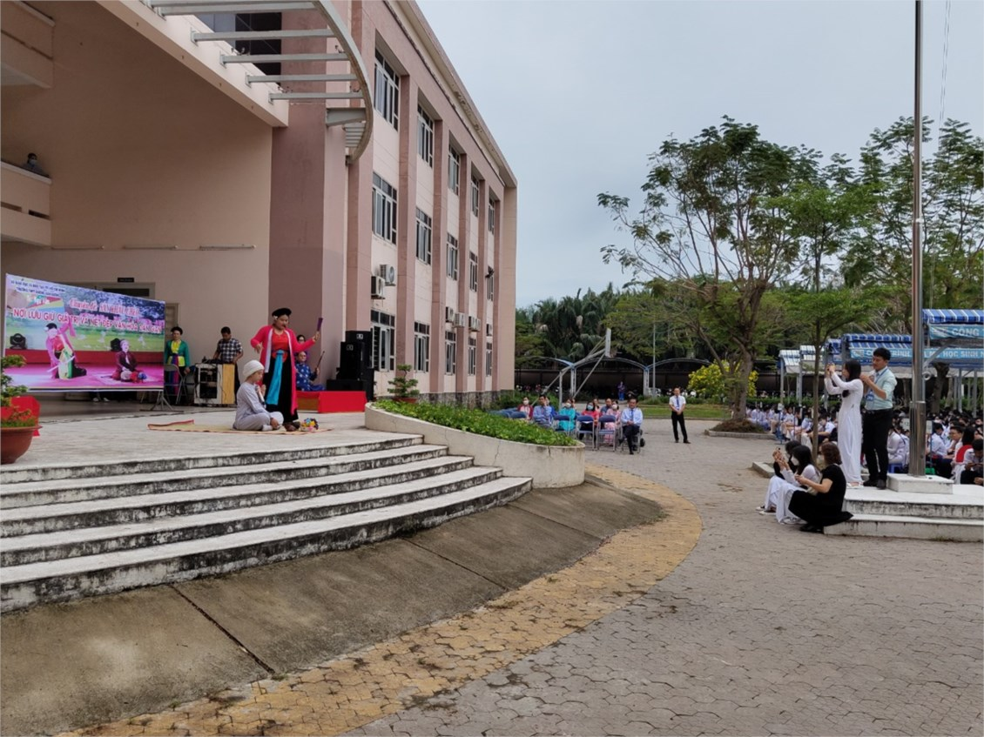

HS tham gia Hoạt động giáo dục chuyên đề: “Nghệ thuật Chèo – Nơi lưu giữ giá trị và nét đẹp văn hóa dân gian”

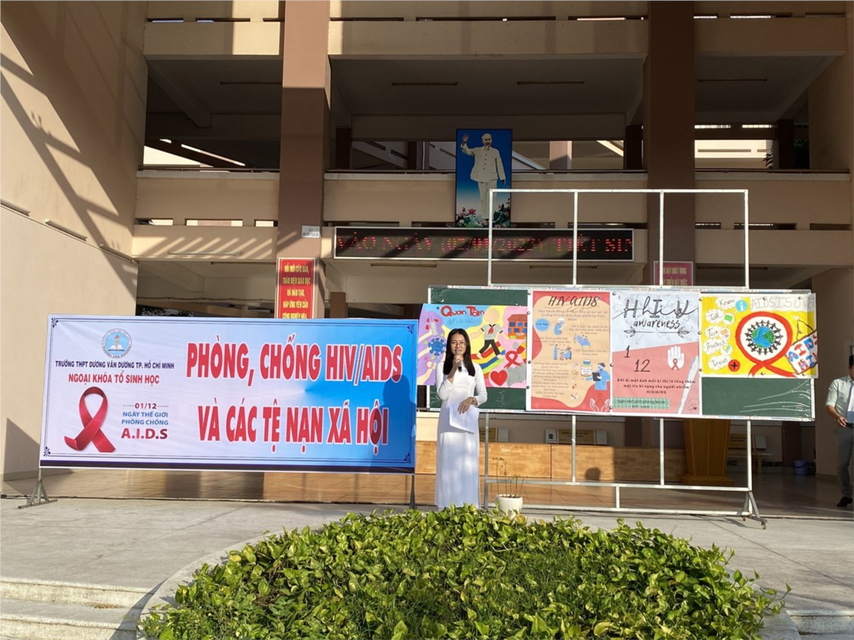

HS tham gia Hoạt động giáo dục chuyên đề: “Phòng, Chống HIV/AIDS, Tệ Nạn Xã Hội”

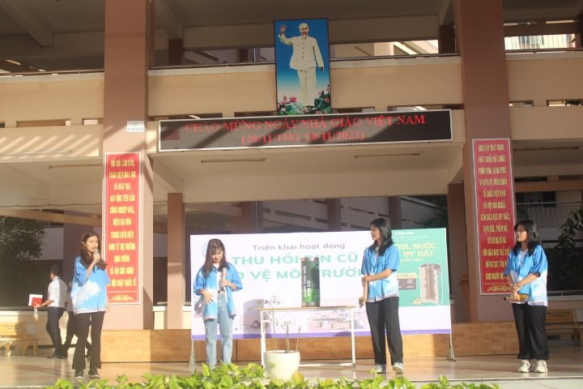

HS tham gia Hoạt động giáo dục chuyên đề: “Thu gom vật liệu tái chế - Pin cũ, Pin thải”